9 класс. Творческая работа «Углерод и его соединения»

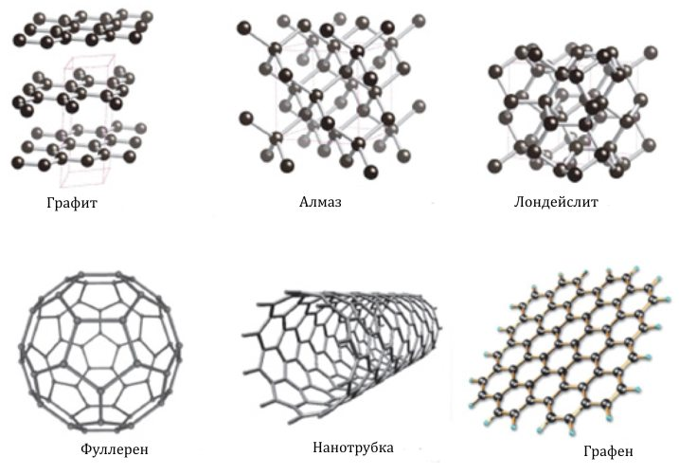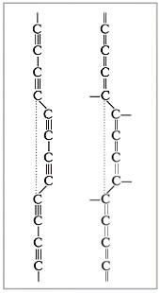
Карбин
Одна из аллотропных модификаций углерода – углеродная нанотрубка. Расскажите об ее уникальности.
Уникальность углеродной нанотрубки____________________________________
_____________________________________________________________________
_____________________________________________________________________
_____________________________________________________________________
_____________________________________________________________________
_____________________________________________________________________

Что такое аэрогель?
Аэрогель – это материал, полученный из ____________________________________________________________
_______________________________________________________________________________________________
_______________________________________________________________________________________________
_______________________________________________________________________________________________
- АДСОРБЦИЯ – уникальное свойство угля. Где применяется это свойство? Перечислите.
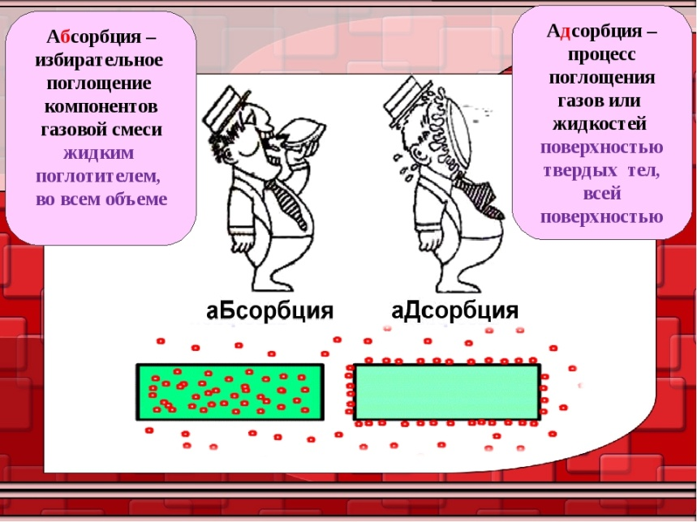 | ____________________________________________  ____________________________________________  ____________________________________________  ____________________________________________  ____________________________________________  ____________________________________________  ____________________________________________  ____________________________________________  ____________________________________________  ____________________________________________
ХИМИЧЕСКИЕ СВОЙСТВА
(составить электронный баланс, указать окислитель и восстановитель)
ВОССТАНОВИТЕЛЬ | ОКИСЛИТЕЛЬ
- Взаимодействие с кислородом  А) горение C + O₂ = СО2  Б) неполное сгорание 2C + O₂ =2 СО | - взаимодействие с некоторыми металлами (образование карбидов)  - 3 C + 4 Al = Al4С3  Б) 2Be + C = Be2C
- Взаимодействие с водой  C +H2O = СО + H2 | 2.Взаимодействие с водородом  C + 2Н2 =СН4
3.Взаимодействие с оксидами металлов  C+2ZnO= 2Zn+ СО2 | - Взаимодействие с углекислым газом  CO₂ + C = 2 СО
ОКСИДЫ УГЛЕРОДА
Признак сравнения | СО оксид углерода (II) | СО2 оксид углерода (IV)
1. Получение
2. Физические свойства
3. Применение
Угольная кислота и ее соли
 | формула | разложение при нагревании  (записать уравнения химических реакций)
карбонаты | СаCO3
гидрокарбонаты | NaHCO3
Принцип работы огнетушителя
(опишите процесс)

